Московские парламентарии поддержали выбранное жителями место для памятника князю Владимиру
09.09.2015
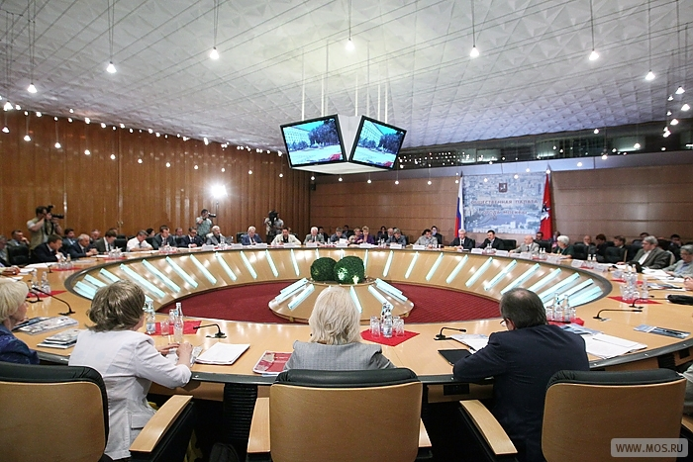
Московская городская Дума приняла постановление об установке памятника князю Владимиру на Боровицкой площади столицы сразу в трех чтениях. Такое решение приняли депутаты в ходе заседания МГД.
«Было предложено много мест, вариантов, ездили деятели культуры, художники, архитекторы, были рассмотрены наиболее яркие 17 мест - Зарядье, Храм Христа Спасителя, Боровицкая площадь. Но большинство жителей предложили Боровицкую площадь. Вопрос был рассмотрен на Комиссии по монументальному искусству. <...> По итогам очень интересного обсуждения высказывались разные точки зрения <...> большинство поддержали установку на Боровицкой площади, поэтому комиссия считает возможным согласиться с положением РВИО об изменении предполагаемого места памятника князю Владимиру, рекомендовав Мосгордуме определить место памятника на Боровицкой площади. Как редактор, прошу поддержать», - сказал в ходе заседания председатель комиссии МГД по культуре и массовым коммуникациям Евгений Герасимов.
Ранее комиссия по монументальному искусству одобрила большинством голосов установку памятника князю Владимиру на Боровицкой площади. При этом стоит отметить, что параметры монумента, его окончательный вид и прочее должно определить Министерство культуры РФ. Именно это ведомство курирует данный проект.
Ожидается, что дата открытия монумента станет известна ко Дню народного единства - 4 ноября 2015 года. В феврале был проведен конкурс на проект памятника, победителем которого стал народный художник России Салават Щербаков. Установить памятник предполагалось на смотровой площадке МГУ на Воробьевых горах. Однако по вопросу места, где он будет находиться, развернулась общественная дискуссия. В результате, в проекте Правительства Москвы системе электронных референдумов "Активный гражданин" был запущен интернет-опрос по выбору места установки памятника князю Владимиру, голосование проходило с 20 июля по 20 августа. Победителем голосования стала Боровицкая площадь (более 70 тыс. голосов).

Адрес страницы: http://marfino.mos.ru/presscenter/news/detail/2142680.html
Управа района Марфино города Москвы

